概率论与数理统计试卷（A）答案

一、填空题（7×3＝21分）
1．0.388；2．；3．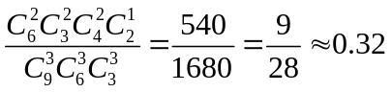；4．；5．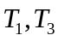；6．37；
7．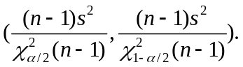

二、选择题（7×3＝21分）
8．D；9．B；10．B；11．A；12．C；13．B；14．D。
三、计算题（58分）
15．设Ｂ＝麦种发芽，A1,A2,A3分别麦种为一等、二等、三等麦种，则Ω＝A1＋A2＋A3
由已知数据及概率可加性及乘法公式可计算出:
由题意
所以 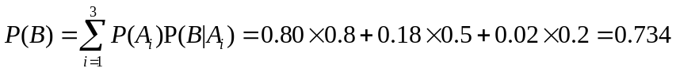……………5分
（2）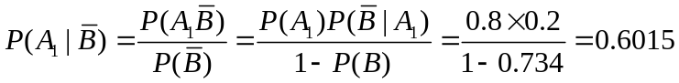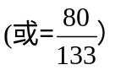………5分
16．设随机变量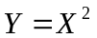的分布函数为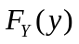，概率密度为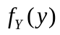，则
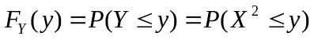………………………………………………….2分
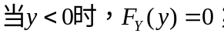……………………………………………………………2分
……..4分
所以概率密度为为
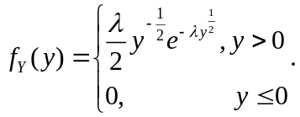………………………………………………………4分

17．（1）(X,Y)的联合概率分布以及边缘分布为
X  Y | 0 | 1 | 2 | 3 | P_{.j}=P(Y=j)
0 | 0 | 0 | 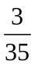 | 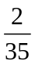 | 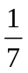
1 | 0 | 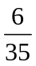 | 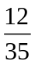 |  | 
2 | 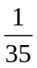 |  |  | 0 | 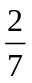
P_{i}.=P(X=i) |  |  | 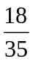 | 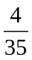
5分
（2）E(X)=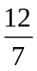,E(Y)=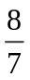,D(X)= 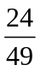,D(Y)=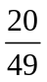,E(XY)=,.......................................4分
Cov(X,Y)=E(XY)-E(X)E(Y)= -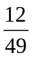
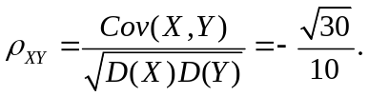..............................................................................1分
18.（1）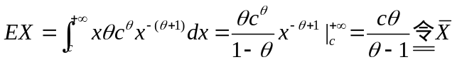……………………..3分
得θ的矩估计量为 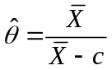……………………………………………….2分
（2）似然函数为 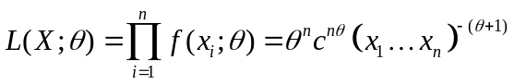………1分
则对数似然函数为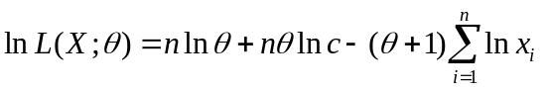……1分
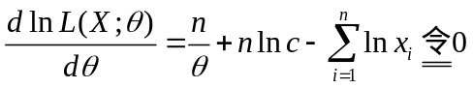………………………………..1分
得θ的极大似然估计量为
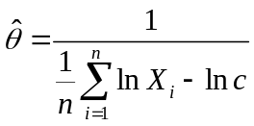…………………………..2分

19．n=9,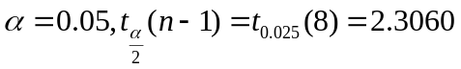……………………………………….2分
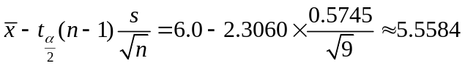…………………………..2分
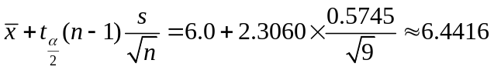…………………………...2分
即这种清漆的平均干燥时间的置信度为95%的置信区间为（5.5584，6.4416）………2分
20．n₁=n₂=5,计算得二正态总体的样本均值和样本方差为
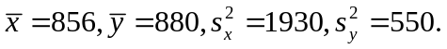………………………………….2分
（1）H₀: 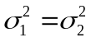 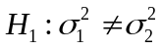
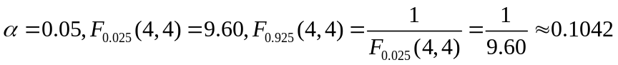
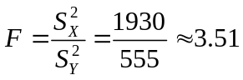，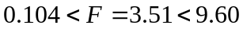
所以，在显著性水平α=0.05下认为两总体方差相等。……………………………..…..4分
（2）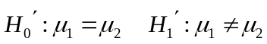
n₁=n₂=5, ，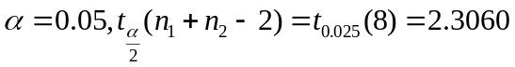
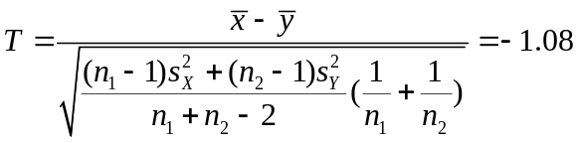，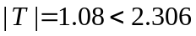
所以，在显著性水平α=0.05下认为两种密度的平均产量没有显著差异。………4分

